早いもので、１年生の折り返しの時期になりました。お子さんはこの数カ月で成長してきたと思います。前期の期末試験は、夏休みの頑張りや学習への意欲が結果に表れたのではないでしょうか。
津島市立藤浪中学校第１年学年通信
きずな
令和２年９月３０日 ＮＯ．９
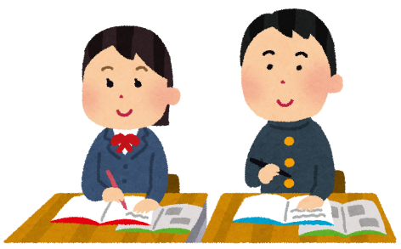
「課題があまり提出できていない生徒がおり、学習状況が心配だ。」という教科担任の先生からの声も聞かれます。普段から「授業を大切にする」ことと「課題をしっかり提出する」ことを意識し、学力を高めてほしいです。さらに、学力を高めるためには「あいさつをする」「時間を守る」「整理整頓」もとても重要です。
また、学校祭を経験し、さまざまな思い出ができたと思います。体育祭の競技を通して、団結することの大切さや、生活面でのけじめの大切さなどを学ぶことができたと思います。
学級では、後期に向けて新しい組織作りが始まります。学級の係や当番、委員会を決めていきます。係や当番、委員会の仕事を通して、学級のため、学年のため、学校のためにそれぞれが責任を果たし、信頼される人になれるよう成長することを期待しています。

★藤浪祭の結果 優 勝：緑ブロック（3-1/2-4/1-3）
準優勝：黄ブロック（3-2/2-2/1-4）
＜１年生の競技の結果（１位のみ）＞
全員リレー ：３組
白馬の王子様（男子）：１組
２０人２１脚（女子）：２組
玉入れ ：３組
どの種目もクラスが一致団結して取り組むことができました。来年度は体育祭と文化祭の両方が開催されると思います。２年生として先輩と後輩のパイプ役という難しい立場になりますが、成長した姿を期待します。

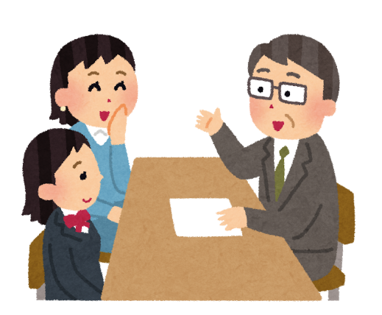
★三者懇談について
懇談日時は１０月６・７・８日（火・水・木）の３日間を予定して
おります。懇談の予定はお子さんを通じて用紙を配付させていただき
ました。もしご都合が悪ければ担任まで連絡をお願いします。場所は
各教室となります。保護者の方は北館の昇降口をお使いください。控
室は用意しておりませんので、各教室前の廊下に椅子を用意しておき
ますのでそちらでお待ちください。廊下には学校祭の写真を掲示して
おりますのでご覧ください。懇談の内容は通知表をお渡しするととも
に、普段の学習や生活の様子などを中心に、今後につながるお話をさ
せていただけたらと思います。時間は１０分ほどです。よろしくお願いします。

予 定 表
１日（木）眼科検診 冬服移行期間開始（３０日（金）まで）
２日（金）生徒会役員選挙
５日（月）生活アンケート・ＱＵ検査
６日（火）三者懇談１日目 午後部活動中止 下校13:20頃 16時までは家庭学習
７日（水）三者懇談２日目 午後部活動中止 下校13:20頃 16時までは家庭学習
８日（木）三者懇談３日目 午後部活動中止 下校13:20頃 16時までは家庭学習
９日（水）委員会委員長選挙
１２日（月）後期開始 生徒会執行部認証式 集金日 教育実習開始
１３日（火）耳鼻科検診
１５日（木）歯科検診
２３日（金）⑤⑥学年レク 教育実習終了
３０日（金）登校指導 委員会

